РЕГИОНАЛЬНЫЙ ЭТАП ВСЕРОССИЙСКОГО КОНКУРСА ПРОЕКТНЫХ И
ИССЛЕДОВАТЕЛЬСКИХ РАБОТ «БУДУЩЕЕ НАУКИ»

Определение концентрации водяного пара
в атмосфере Земли по данным микроволновых спутниковых измерений.

Авторы работы:
Безруков Даниил,
учащийся 8 класса МБОУ
«Гимназия №6» г. Муром,
Серёгина Ангелина,
учащаяся 10 класса МБОУ
«Школа №22» г.Ковров.

Руководитель:
Садовский Илья Николаевич, к.т.н., доцент ВлГУ.

Владимир, 2017
Содержание
- Введение стр.
      - Актуальность темы 3
      - Цель и задачи 3
2. Основная часть
2.1 Анализ исследования факторов влияющих на климат Земли 3
2.2 Модель излучения системы водная поверхность-атмосфера 5
2.3 Методика сканирования земной поверхности 6
2.4 Организация и хранение спутниковых данных 6
2.5 Проблемы, связанные с обработкой спутниковых данных 7
3. Практическая часть
Восстановление полей водяного пара в атмосфере Земли и отслеживание их динамики
3.1 Алгоритмы, связывающие данные радиометрических измерений
с интегральным паросодержанием атмосферы 10
3.2 Обработка данных спутниковых измерений с целью восстановления полей водяного пара в атмосфере 10
3.3 Отслеживание динамики урагана Альберто 12
4. Заключение 13
5. Библиографический список 14
5.1. Список используемой литературы
5.2. Список используемых сайтов
6. Приложения 15
1.1 Актуальность темы.
В настоящее время, всё большее значение приобретают глобальные наблюдения за изменениями климата и изучение климатообразующих процессов. Многолетние исследования в области климатологии показали, что наиболее важными являются процессы переноса тепла и влаги в системе океан-атмосфера. Результаты исследований этих процессов позволяют лучше понять механизмы и спрогнозировать глобальные изменения климата.
Чтобы установить общие закономерности эволюции процессов, влияющих на формирование климата, следует анализировать распределения геофизических параметров в виде полей. Наибольшую эффективность в решении данной задачи на сегодняшний момент имеют спутниковые наблюдения. Искусственные спутники Земли дают возможность производить наблюдения с большим охватом и оперативностью. Неся на борту оборудование, производящее измерения в различных диапазонах длин вол электромагнитного излучения, искусственные спутники позволяют получить наиболее полный набор данных о состоянии климата.
За продолжительный период спутниковых исследований, были накоплены большие объёмы данных, несущие информацию о геофизических параметрах атмосферы, в том числе о количественном содержании в ней водяного пара. Производя специальную обработку этих данных, представляется возможность для построения глобальных полей распределения водяного пара в атмосфере Земли и отслеживания динамики переноса влажных воздушных масс в атмосфере на некотором промежутке времени.
1.2 Цель и задачи
Цель работы: Определить концентрацию водяного пара
в атмосфере Земли по данным микроволновых спутниковых измерений.
Задачи:
- рассмотреть климатообразующие факторы и возможности их изучения
- рассмотреть модель излучения системы водная поверхность - атмосфера;
- описать методику сканирования земной поверхности;
- рассмотреть способы организации и хранения спутниковых данных;
- рассмотреть проблемы, связанные с обработкой спутниковых данных;
- произвести обработку данных спутниковых измерений с целью восстановления полей водяного пара в атмосфере;
- проследить динамику урагана Альберто, используя полученные данные о паросодержании.

2.1 Анализ исследования факторов влияющих на климат Земли
Глобальное потепление климата и всё более частое возникновение природных катастроф на планете подтверждает актуальность научно-исследовательской деятельности, направленной на изучение климата и климатообразующих факторов.
Наибольшее влияние на климат Земли оказывают три глобальных процесса: теплооборот, влагооборот и общая циркуляция атмосферы. Они тесно связаны между собой и воздействуют друг на друга. Во всех этих процессах, в той или иной форме, важную роль играет вода и её циркуляция в атмосфере.
В атмосфере вода находится в трех агрегатных состояниях — газообразном (водяной пар), жидком (капли дождя) и твердом (кристаллики снега и льда). По сравнению со всей массой воды на планете, в атмосфере её совсем немного — около 0,001%, но её значение огромно. Облака и водяные пары поглощают и отражают избыток солнечной радиации, а также регулируют ее поступление на Землю. Одновременно они задерживают встречное тепловое излучение, идущее от поверхности Земли в межпланетное пространство. Содержание воды в атмосфере определяет погоду и климат местности. От него зависит, какая установится температура, образуются ли облака над данной территорией, пойдёт ли из облаков дождь, выпадет ли роса.
Водяной пар непрерывно поступает в атмосферу, испаряясь с поверхности водоёмов и почвы. Для испарения воды, расходуется значительная часть, поступающей на Землю солнечной энергии. Пар поднимается в атмосферу вместе с восходящими потоками воздуха. Охлаждаясь, он конденсируется, образуются облака, и при этом выделяется огромное количество энергии, которую водяной пар возвращает атмосфере. Именно эта энергия заставляет дуть ветры, переносит сотни миллиардов тонн воды в облаках и увлажняет дождями поверхность Земли.
Таким образом, задача мониторинга содержания и перемещения водяного пара в атмосфере, является актуальной при изучении глобальных климатических процессов.
Решение данной задачи возможно с помощью проведения контактных и дистанционных измерений. Контактные измерения предполагают наличие наземной сети из большого количества стационарных метеорологических измерительных приборов, либо перемещение измерительного прибора на подвижном носителе – корабле, аэростате, ракете, самолёте. Такой способ измерений имеет большое распространение, так как возник первым, и зарекомендовал себя временем. Однако, этот метод имеет ряд существенных недостатков: они не могут обеспечить своевременный, глобальный охват наблюдений на поверхности Земли, имеют зависимость от погодных условий, при использовании самолётов и ракет, предполагают большие финансовые затраты.
Большинства из этих недостатков лишены дистанционные методы измерений. Они заключаются в исследовании характеристик среды посредством электромагнитных волн. Наиболее перспективными, на данный момент, являются спутниковые дистанционные измерения, так как позволяют обеспечить глобальный охват поверхности Земли и способны предоставлять данные в оперативном режиме.
Спутниковые измерения, в свою очередь, можно разделить на активные и пассивные. При использовании активного метода, поверхность облучается электромагнитными волнами, и затем производятся измерения отражённого излучения. Такой метод позволяет производить измерения с высоким разрешением и точностью, но вследствие больших энерго-затрат, недопустимых на космических аппаратах, не применим для глобальных наблюдений.
При пассивных измерениях, исследуется собственное электромагнитное излучение среды, которое возникает под действием ряда физических факторов. Такой метод позволяет производить измерения с меньшим разрешением, чем при активном зонировании, но обладает существенно меньшими энерго-затратами, что позволяет производить глобальные наблюдения за природными средами, в частности – атмосферой.
Для проведения пассивных дистанционных измерения используются различные участки спектра электромагнитных волн. На дынный момент используется видимое излучение (780—380 нм, 429 ТГц — 750 ТГц), инфракрасное (1 мм — 780 нм, 300 ГГц — 429 ТГц) и радио волны (10 км - 1мм, 30 кГц-300ГГц). Каждый из диапазонов обладает своими преимуществами и недостатками, но следует отметить, что радио диапазон выгодно отличается от остальных, так как измерения в радио диапазоне не зависят от погоды, времени суток и естественной освещённости.
Для решения задачи определения содержания водяного пара в атмосфере наиболее подходящим является микроволновый диапазон радиоволн (длина волны от 1 м — частота 300 МГц до 1 мм — 300 ГГц). Радио волны микроволнового диапазона обладают высокой проникающей способностью и тем самым позволяют получать не только пространственные распределения параметров среды, но и интегральные. Так же в микроволновом диапазоне находятся линии поглощения водяного пара и окна прозрачности кислорода, что физически подтверждает целесообразность использования этого диапазона.
В настоящий момент, решение задачи глобального мониторинга водяного пара в атмосфере, при помощи микроволнового дистанционного зондирования осуществляется несколькими спутниковыми программами. Среди них следует отметить программу Министерства обороны США – DMSP. Спутники DMSP с установленными на борту радиометрическими приборами SSM/I зарекомендовали себя как надёжные, и обладающие хорошей точностью. Данные с этих спутников достаточно просто получить через сеть Интернет, на сайте http://remss.com. Специально для данной спутниковой программы разработано несколько алгоритмов, позволяющих производить восстановления значений паросодержания атмосферы по спутниковым данным. Разработкой данных алгоритмов занималось и занимается в данный момент большое количество учёных и организаций. Алгоритмы имеют в качестве входных параметров яркостную температуру, измеренную на различных частотных каналах прибора SSMI, и выдают значения паросодержания в виде эквивалента массы осадков выпавших на единицу площади поверхности, либо в миллиметрах осадков. Наиболее актуальным, на сегодняшний день, является алгоритм Version-7, разработанный Центром систем дистанционного зондирования (Remote Sensing Systems) расположенным в США, штат Калифорния, в 2007 году.
2.2 Модель излучения системы водная поверхность-атмосфера
Уходящее тепловое излучение системы водная поверхность-атмосфера представляет собой суперпозицию, ослабленного атмосферой, собственного излучения водной поверхности и излучения атмосферы.
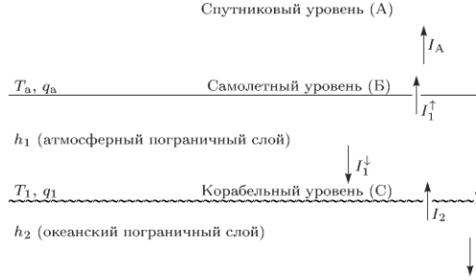

Рисунок 1. Схематическое изображение модели водная поверхность-атмосфера
Здесь Τ₁ и Τ₂ — температура атмосферного и океанского пограничных слоев соответственно; q — удельная влажность воздуха в атмосферном пограничном слое; h₁ и h₂ — толщина атмосферного и океанского пограничных слоев.
Интенсивность собственного излучения системы океан-атмосфера, наблюдаемого со спутника, складывается из интенсивности интегрального излучения свободной атмосферы и интенсивности ослабленного в свободной атмосфере потока восходящего излучения пограничного слоя атмосферы на его верхней границе:
где I_{a} - интенсивность интегрального излучения свободной атмосферы; - интенсивность потока восходящего излучения атмосферного пограничного слоя на его верхней границе; - интенсивность потока нисходящего излучения на его нижней границе; - интенсивность интегрального излучения (поглощения) атмосферного пограничного слоя; - интенсивность излучения водной поверхности; - величина интегрального ослабления излучения в атмосферном пограничном слое.
В соответствии с этой моделью интенсивность результирующего излучения системы при измерениях с искусственного спутника Земли складывается из трех компонент:
где I₁ -интенсивность потока теплового излучения водной поверхности, ослабленного в атмосфере ; - интенсивность интегрального прямого потока излучения атмосферы, которая вычисляется путем суммирования (послойно) парциальных потоков с учетом соответствующих характеристик ослабления в слоях;
- интенсивность интегрального потока излучения атмосферы, отраженного от водной поверхности;
Интенсивность теплового излучения атмосферы, формирующегося на уровне h, определяется как
где - термодинамическая температура слоя h атмосферы. [3]
2.3 Методика сканирования земной поверхности
Приборы SSM/I, установленные на спутниках DMSP применяют конусное сканирование. Высота орбиты спутников-833км. Пространственный шаг измерений на поверхности Земли равен 12,5 км для каналов 85,5 ГГц и 25 км для других каналов (при разных размерах пятна разрешения). Полоса обзора составляет около 1400 км в ширину. Угол сканирования в надир составляет 53.1º . Каждый спутник серии совершает 14.2 витка в сутки. Глобальное покрытие Земли осуществляется примерно за трое суток, неполное - за сутки.
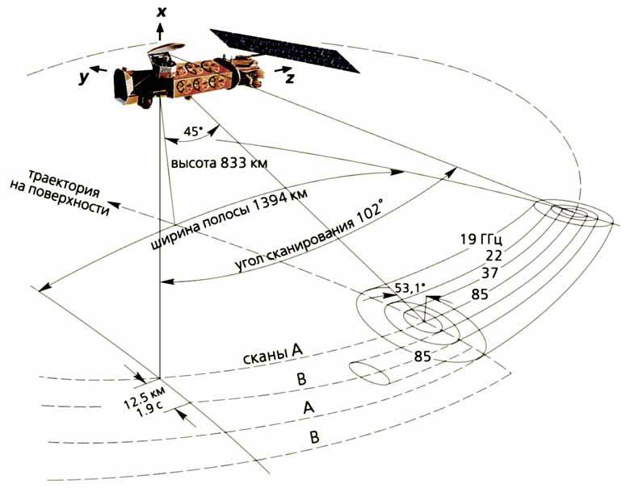
Рисунок 2. Схема сканирования земной поверхности прибором SSM/I
2.4 Организация и хранение спутниковых данных
При всем многообразии спутниковых систем дистанционного зондирования Земли (ДЗЗ), режимов работы съемочной аппаратуры и форматов представления данных в процессе их обработки прослеживаются характерные особенности и технологические решения, присущие большинству
мировых систем сбора и обработки данных ДЗЗ.
Различают несколько уровней обработки данных ДЗЗ, обозначение и перечень которых у различных компаний операторов систем ДЗЗ могут отличаться. Чаще всего встречается следующая номенклатура уровней предварительной обработки данных:
0 — необработанные (первичные) данные съемочного прибора;
1A — данные, прошедшие радиометрическую коррекцию и калибровку;
1B — радиометрически скорректированные и географически
привязанные данные;
2A — радиометрически и геометрически скорректированныеданные, представленные в картографической проекции. [5]
Данные дистанционного зондирования SSM/I с уровнем обработки 1B-SWATH и 2А-GRID можно получить через сеть Интернет на сайте Национального гидрологического центра США: ftp://ghrc.nsstc.nasa.gov/pub/ssmi. Данные хранятся в следующих форматах: GeoTIFF является одним из самых распространённых на данный момент форматом представления тематически обработанных данных ДЗЗ в растровом виде.
Внутренняя организация данных в файлах примерно одинакова. Это вычисленные (восстановленные по исходным спутниковым измерениям) величины радиояркостных температур во всех каналах SSM/I отдельно для восходящих и нисходящих проходов спутника: на исходной сетке измерений (данные типа SWATH) и на регулярной сетке, перевод в которую осуществлен путем осреднения исходных данных в ячейках размером 0.5° широты на 0.5° долготы (данные типа GRID). Файлы в базах данных организованы иерархически. Иерархия каталогов идёт следующим образом: номер спутника в серии, год в котором производились измерения, порядковый номер дня в году, когда производились измерения.
2.5. Проблемы, связанные с обработкой спутниковых данных
Как уже говорилось ранее, используемые спутниковые данные представляют собой массивы значений яркостных температур, наложенных на регулярную координатную сетку (данные типа GRID). Существует несколько проблем, которые затрудняют дальнейшую обработку данных с целью восстановления паросодержания атмосферы. Первая проблема связана с шириной полосы сканирования радиометрического оборудования, установленного на спутниках и параметрами орбиты спутников. За время пролёта спутника, Земля поворачивается на расстояние, большее чем ширина полосы сканирования. Вследствие этого в спутниковых данных возникают характерные вертикальные пропуски (полосы), общая площадь которых составляет примерно 25% от площади земной поверхности. Такие пропуски называют лакунами, они присутствуют на спутниковых снимках постоянно и отчётливо видны на представленном изображении.
Рисунок 3. Лакуны, вызванные шириной полосы сканирования спутников и параметрами орбиты
Следующая проблема при обработке спутниковых данных связана с тем, что иногда, в результате сбоев оборудования, либо по каким-то иным техническим причинам, данные не передаются со спутника на Землю, либо данные считаются не достоверными и исключаются из последующей обработки. В результате на изображениях возникают нерегулярные пропуски, которые могут занимать как значительную, так и незначительную площадь изображения. Пример представлен на рисунке:
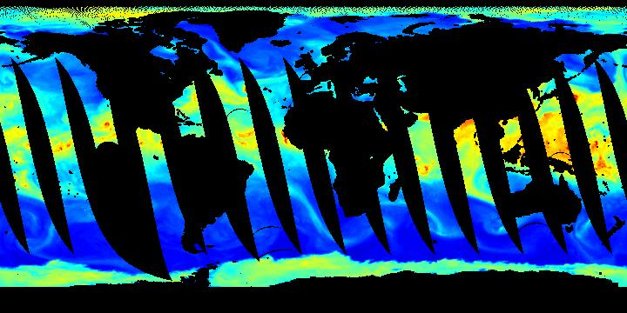
Рисунок 4. Пропуски данных, вызванные сбоями спутниковой аппаратуры
Решение обеих вышеперечисленных проблем частично возможно, если объединить данные с нескольких спутников. В нашем случае используются спутники DMSP и, следовательно, можно использовать данные как минимум с трёх спутников. Таким образом, можно практически полностью убрать пропуски данных, вызванные сбоями оборудования и сильно уменьшить площадь лакун. Но при этом следует учитывать тот факт, что различные спутники пролетают над одним и тем же участком земной поверхности в различные промежутки времени и динамичные атмосферные процессы могут претерпевать некоторые изменения за это время. Также оборудование на разных спутниках имеет несколько различные параметры, что может привести к ошибкам при восстановлении паросодержания. Пример изображения, полученного с использованием данных с трёх спутников DMSP приведён ниже:
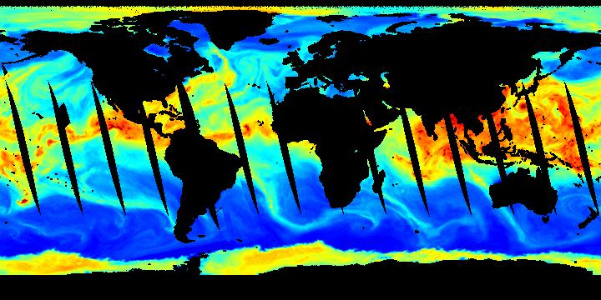
Рисунок 5. Нестыковки данных различных спутников, из-за различного времени пролёта над одним участком поверхности
Ещё одной проблемой при обработке спутниковых данных с целью восстановления паросодержания атмосферы, является то, что алгоритмы, используемые для решения данной задачи, не могут давать достоверных результатов над материковыми покровами. Радиофизические параметры материковых покровов очень сильно различаются, и на данный момент не существует алгоритма, который работал бы как над сушей, так и над водной поверхностью. Поэтому поверхность материков исключается из обработки. Именно по этому на всех изображениях поверхность суши закрашена чёрным цветом:
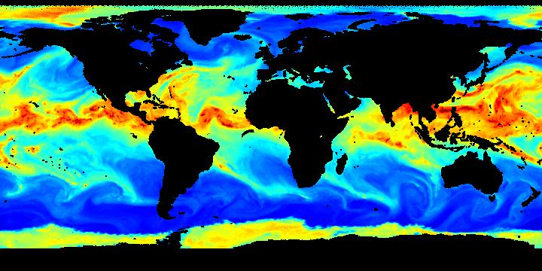
Рисунок 6. Изображение с исключённой поверхностью суши

3. Восстановление полей водяного пара в атмосфере Земли и отслеживание их динамики
3.1. Алгоритмы, связывающие данные радиометрических измерений с интегральным паросодержанием атмосферы
Для получения информации о паросодержании атмосферы, по данным микроволнового спутникового зондирования применяются специальные алгоритмы. Эти алгоритмы оперируют значениями яркостной температуры, измеренными на различных частотах и поляризациях. Так как для решения поставленной задачи были выбраны приборы SSM/I, установленные на спутниках серии DMSP, то будут рассматриваться в дальнейшем алгоритмы, разработанные специально для этих приборов.
Одним из последних алгоритмов был предложен алгоритм Центра количественной метеорологии и океанографии ВМС США в 1999 году (Fleet Numerical Meteorology and Oceanography Center, FNMOC) [10]. Алгоритм оперирует значениями яркостной температуры измеренной на частотах 19,35 ГГц (вертикальная поляризация), 22,235 ГГц (вертикальная поляризация), 37,0 ГГц (вертикальная поляризация). Расчётное соотношение для данного алгоритма имеет следующий вид:
, (3.1)
где
Наиболее точным алгоритмом на сегодняшний день считается алгоритм под названием Version-7, разработанный Центром систем дистанционного зондирования (Remote Sensing Systems) в 2007 году. Центр не предоставляет детальной информации об алгоритме, но известно, что данные полученные с его помощью наиболее коррелированы с данными судовых и наземных наблюдений. Рассчитанные поля водяного пара в атмосфере, полученные с использованием данного алгоритма можно получить на сайте Центра: http://www.ssmi.com/ssmi/ ssmi_browse.html.
Так как, целью данной работы ставился самостоятельный расчёт полей водяного пара в атмосфере, то поля водяного пара, полученные с использованием алгоритма Version-7, можно использовать только как наиболее точные или эталонные данные
3.2. Обработка данных спутниковых измерений с целью восстановления полей водяного пара в атмосфере
Первым этапом работы по восстановлению полей водяного пара, являлось получение данных SSM/I. Большая часть этих данных была получена из базы данных Института Космических Исследований в формате .HDF и некоторая часть, была взята с ftp сервера: ftp://ghrc.nsstc.nasa.gov/pub/data/ssmi-eos в формате .EOS. Использовались данные типа GRID, полученные с трёх спутников DMSP: F13, F14, F15. Файлы имеют специальное название следующего вида: f13_Tb_00210_dayAD.hdf, где f13 – номер спутника; Tb – показывает, что файл содержит данные о яркостной температуре; 00210 – порядковый номер дня от начала года, в котором производились измерения; dayAD – показывает, что файл содержит данные, полученные на восходящем и нисходящем пролётах спутника.
Каждый файл имеет структуру представленную в приложении 1 и включает в себя коллекции данных – datasets, в виде массивов яркостных температур. Названия коллекций данных включают в себя номер спутника: F13, F14, F15; поляризацию:V - вертикальная, H – горизонтальная; обозначение частоты, на которой производились измерения: 19, 22, 37, 85 соответственно 19,35ГГц, 22,235 ГГц, 37,0 ГГц, 85,5 ГГц; порядковый номер дня, в который производились измерения и обозначение восходящего - dayA или нисходящего – dayD пролёта спутника. Массивы яркостных температур имеют размер 720х360 значений с типом int2, помноженных на 100 для сохранения точности.
Следующим этапом работы был выбор среды программирования, которая позволит решить задачу восстановления полей водяного пара. Так как все исходные данные представляют собой массивы или матрицы, то целесообразно было использовать программную среду, специально предназначенную для работы с матрицами данных. Из возможных вариантов, был выбран пакет Matlab 2008, как наиболее удобный и производительный, для решения поставленной задачи. Язык MATLAB является высокоуровневым интерпретируемым языком программирования, включающим основанные на матрицах структуры данных, широкий спектр функций, интегрированную среду разработки, объектно-ориентированные возможности и интерфейсы к программам, написанным на других языках программирования. Основной особенностью языка MATLAB являются его широкие возможности по работе с матрицами.
Далее была произведена разработка алгоритма программы на языке MATLAB, позволяющей решить задачу восстановления полей водяного пара в атмосфере. Алгоритм программы представлен в приложении 2.
Рассмотрим данный алгоритм более подробно. Первым шагом является чтение данных из .HDF файла. Эта операция выполняется при помощи команды data = hdfread ('file.hdf','dataset name'), где 'file.hdf'- имя файла, 'dataset name' – имя коллекции данных внутри файла. В результате из файла извлекается матрица со значениями яркостных температур в градусах Кельвина, в формате int2 и помноженными на 100. Далее производится подготовка данных для дальнейшей обработки, а именно – преобразование типа данных в double с последующим делением на 100.
На следующем этапе производится совмещение данных с трёх спутников DMSP: F13, F14, F15. В качестве основного, используется снимок с одного спутника – F15, так как его оборудование наилучшим образом откалибровано, и даёт наименьшее количество сбоев. Далее определяются координаты участков, на которых отсутствуют данные, и производится поиск и подстановка данных по этим координатам на снимках с остальных спутников, на всех частотах и поляризациях. Таким образом, достигается существенное уменьшение площади лакун и пропусков данных, вызванных техническими проблемами.
Следующим шагом является расчёт значений паросодержания по выбранному ранее алгоритму. Был выбран алгоритм FNMOC , в соответствии с ним, из подготовленных ранее исходных данных, производится поэлементная выборка значений яркостных температур на частотах 19,35ГГц (вертикальная и горизонтальная поляризация), 22,235 ГГц (вертикальная поляризация), 37,0 ГГц (вертикальная и горизонтальная поляризация) и поэлементный расчёт результирующей матрицы со значениями паросодержания в соответствии с соотношением (3.1).
Так как алгоритм, используемый для расчёта значений содержания пара в атмосфере, даёт недостоверные значения над поверхностью суши, то эти области следует исключить из результатов расчёта. Для этого была применена специальная маска, в виде матрицы, соответствующей исходным данным, которая содержит флаги, сигнализирующие о наличии суши или водной поверхности на заданных координатах. В соответствии с данной маской, была проведена обработка результирующих данных о паросодержании, и удалены значения, находящиеся в материковых областях.
Далее производится визуализация полученных значений паросодержания. Для этого строится цветовая палитра, связывающая рассчитанные значения с определённым цветовым оттенком. Была выбрана стандартная палитра jet(80), предоставляемая пакетом MATLAB, которая позволяет визуализировать значения паросодержания в пределах от 0 до 80 мм.
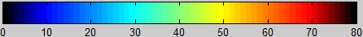
Рисунок 7. Используемая цветовая палитра
С использованием этой палитры было произведено преобразование матрицы со значениями содержания пара в цветные изображения. Для этого использовалась стандартная функция MATLAB:
imwrite (data, cmap,'file.png','png'), где data – матрица со значениями паросодержания, cmap – цветовая палитра, 'file.png' – имя файла с результирующим изображением. Был выбран формат изображения .PNG (portable network graphics), так как при его использовании данные не искажаются дополнительной обработкой при преобразовании. Результат визуализации представлен на рисунке 8:
мм
Рисунок 8. Визуализированные значения паросодержания
Таким образом, разработанный алгоритм, позволил решить задачу восстановления полей водяного пара в атмосфере Земли, с использованием пакета MATLAB.
3.3 Отслеживание динамики урагана Альберто
Предложенный в предыдущем параграфе алгоритм, был использован для построения глобальных полей водяного пара в атмосфере Земли на протяжении некоторого промежутка времени, с целью демонстрации их динамики. Расчёты производились для данных, полученных в период с 28 июля по 6 сентября 2000 года. В это время, в Атлантическом океане развивался тропический ураган Альберто. Ураган Альберто был одним из наиболее долгоживущих тропических циклонов, за всё время, в Атлантическом океане. Также, особенностью данного урагана, является то, что на всё протяжении своего существования, он перемещался над поверхностью океана и не выходил на сушу, а следовательно, мог быть отслежен при помощи спутниковых микроволновых наблюдений практический на всей траектории движения.
Для демонстрации и отслеживания динамики урагана Альберто данные о паросодержании атмосферы были визуализированы, и был построен видеоряд. С использованием видеоряда была построена траектория движения урагана Альберто в период с 6 августа по 25 августа 2000 года. Динамика перемещения урагана представлена на рисунках (См. приложение 3).
Большая грозовая область, зародилась в Эфиопском нагорье Африки 28 июля. Область переместилась в юго-западном направлении через континент, уменьшившись до тропической волны 2 августа. На следующий день волна вошла в Атлантический океан из Гвинеи. Двигаясь по открытому Атлантическому океану, волна быстро развилась и стала Тропической Депрессией в тот же день. Депрессия, переместилась на запад, северо-запад и была повышена до тропического шторма Альберто 4 августа. Альберто продолжал усиливаться, но переместившись в более прохладные воды ослаб - 5 августа. Однако, шторм усилился снова 6 августа, и он был повышен до статуса урагана из-за «глаза», развивающегося в его центре. Альберто продолжал двигаться на запад - северо-запад, достигнув своей первой пиковой интенсивности 90 миль в час (150 км/ч) 7 августа. Сразу после пиковой интенсивности, Ураган Альберто получил третью категорию12 августа 2000 года.
Ураган ослабился до тропического шторма 9 августа. Однако, 10 августа, Альберто снова усилился, и был снова повышен до статуса урагана. Далее, ураган переместился, по кривой, на северо-восток и прошёл в близи Бермудских островов 11 августа на расстоянии приблизительно 345 миль (555 км) к востоку от острова. Ураган вновь получил третью категорию 12 августа и достиг его второй и самой высокой пиковой интенсивности 125 миль в час (205 км/ч), с диаметром «глаза» в центре – 95 км. Ураган начал слабеть 13 августа и 14 августа, перемещаясь на восток, северо-восток и был понижен до тропического шторма 14 августа.
15 августа ураган резко повернул на юг и замкнул большую петлю в Атлантическом океане. Альберто повернул на юго-запад 16 августа и на запад 17 августа. Далее, сделал крутой поворот к северо-западу, начал усиливаться, и достиг ураганного статуса в третий раз 18 августа. Ураган продолжал двигаться на север 19 августа и на северо-восток 20 и 21 августа. В это время Альберто достиг третьей пиковой интенсивности 105 миль в час (165 км/ч) 20 августа, и наблюдался «глаз» диаметром 110 км.
Ураган начал слабеть 22 августа, когда он поднялся в более высокие широты и был понижен до тропического шторма 23 августа. Шторм продвинулся на северо-северо-восток, прошёл около Исландии 24 августа и рассеялся 25 августа приблизительно в 140 километрах к востоку от острова Яна Мейена.
4. Заключение
Полученные в результате работы изображения и видеоряд, демонстрирующие распределение и динамику перемещения влажных воздушных масс могут быть использованы для отслеживания траектории движения тропических циклонов, что было продемонстрировано на примере отслеживания траектории перемещения тропического циклона Альберто. Также, результаты работы могут быть использованы при проведении анализа и исследований причин возникновения, и в предсказании траектории движения тропических циклонов.

5. Библиографический список
5.1. Список используемой литературы
1. Баскаков, А. И. Локационные методы исследования объектов и сред / А. И. Баскаков.-М.: Академия, 2011. – 384 с. - ISBN 978-5-7695-7436-8.
2. Долуханов, М. П. Распространение радиоволн / М. П. Долуханов.- М.: Связь, 1972. – 336 с.
3. Гранков, А. Г. Взаимосвязь радиоизлучения системы океан-атмосфера с тепловыми и динамическими процессами на границе раздела / А. Г. Гранков.- М.: ФИЗМАТЛИТ, 2004. - 168 с. - ISBN 5-9221-0526-4.
4. Гранков, А. Г. Современное состояние спутниковых СВЧ-радиометрических средств для исследования климатоформирующих процессов / А. Г. Гранков // Проблемы окружающей среды и природных ресурсов. -1999. - №12. - С.17-34.
5. Гершензон, В. Е. Стандартизация оборудования станций приема данных ДЗЗ / В. Е. Гершензон // Пространственные данные. - 2006. - № 1. - С. 33 - 39.
6. Ермаков, Д. М. Электронная база многолетних данных глобального радиотеплового поля Земли в контексте многомасштабного исследования системы океан–атмосфера / Д. М. Ермаков // Исследования Земли из космоса. - 2007. - № 1. - С. 7–13.

6.2. Список используемых сайтов
1. http://remss.com
2. ftp://ghrc.nsstc.nasa.gov/pub/ssmi
Приложение 1.
Структура HDF файла со спутниковыми данными
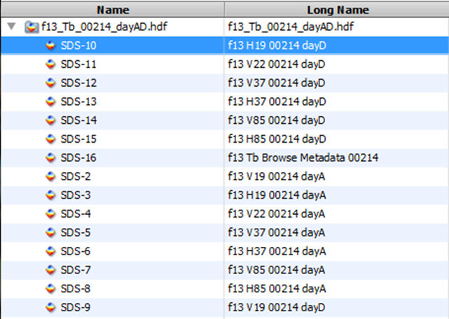
Приложение 2.
Схематический алгоритм программы обработки спутниковых данных
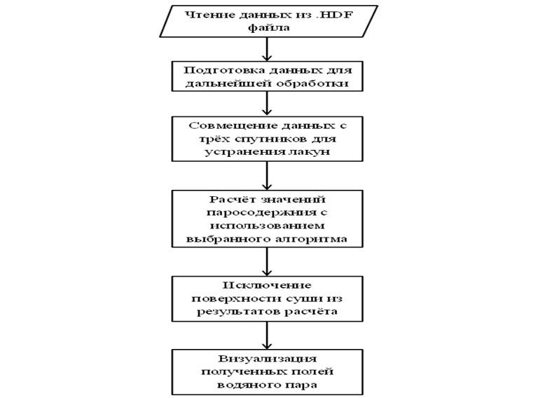
Приложение 3.

Рисунок 1. Ураган 06. 08. 2000 | Рисунок 2. Ураган 07. 08. 2000
Рисунок 3. Ураган 08. 08. 2000 | Рисунок 4. Ураган 09. 08. 2000
Рисунок 5. Ураган 10. 08. 2000 | Рисунок 6. Ураган 11. 08. 2000
Рисунок 7. Ураган 12. 08. 2000 | Рисунок 8. Ураган 13. 08. 2000
Рисунок 9. Ураган 14. 08. 2000 | Рисунок 10. Ураган 15. 08. 2000
Рисунок 11. Ураган 16. 08. 2000 | Рисунок 12. Ураган 17. 08. 2000
Рисунок 13. Ураган 18. 08. 2000 | Рисунок 14. Ураган 19. 08. 2000
Рисунок 15. Ураган 20. 08. 2000 | Рисунок 16. Ураган 21. 08. 2000
Рисунок 17. Ураган 22. 08. 2000 | Рисунок 18. Ураган 23. 08. 2000
Рисунок 19. Ураган 24. 08. 2000 | Рисунок 20. Ураган 25. 08. 2000

